🎓 Proyecto Universitario - Análisis de Datos

Este proyecto corresponde a mi tesis de grado en la Universidad Nacional Experimental Simón Rodríguez, donde realicé una tesis llamada “SISTEMA DE INFORMACIÓN PARA EL REGISTRO, CONTROL Y SEGUIMIENTO DE LOS PROCESOS TÉCNICOS EN BIBLIOTECAS”. Cabe destacar que realice un análisis de datos académicos y operativos aplicando conceptos de Business Intelligence.

**PORTADA**

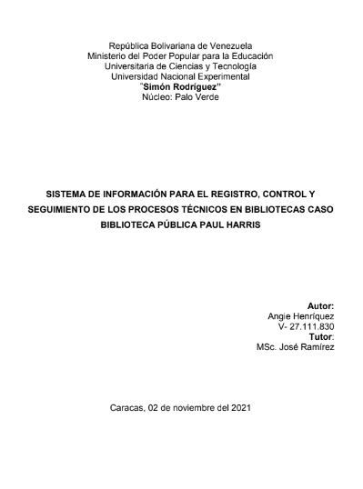

**DIAGRAMA DE USO**

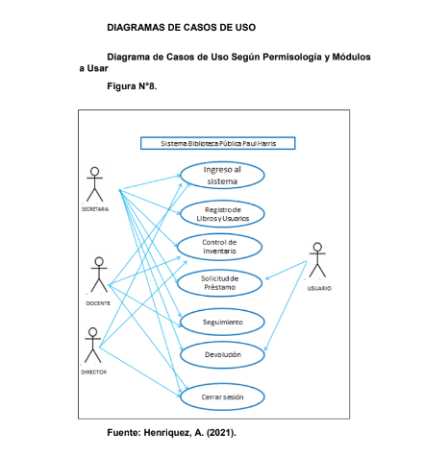

**MODELO DE DATOS**

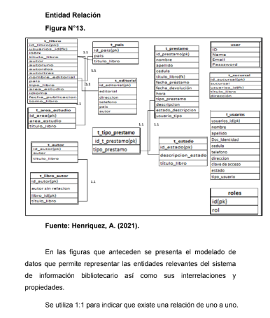

**RESULTADOS**

